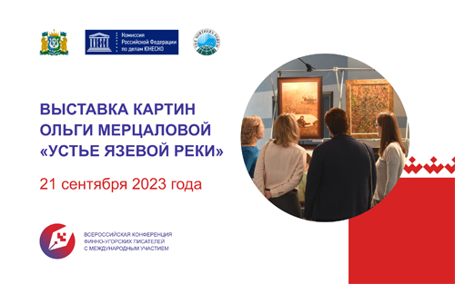
Продолжаем знакомство с участниками Всероссийской конференции финно-угорских писателей с международным участием.
Художник Ольга Александровна Мерцалова выросла в Березовском районе, в деревне Хулимсунт, что в переводе с мансийского означает «Устье язевой реки». Тема родной земли, Югорского края, стала основой творчества живописца.
Работы Ольги Мерцаловой отличает следование канонам мансийской одежды, деталям быта. Для повышения достоверности изображаемого художница изучает быт и традиции коренных малочисленных народов Севера, её учителем по истории культуры коренных народов являлась Е.И. Ромбандеева, с благодарностью Мерцалова принимает советы С.С. Динисламовой.
C 2014 года по настоящее время Ольга Александровна участвует в проекте, инициированном Юваном Шесталовым: она иллюстрирует тексты литературно-художественных переводов древне-мансийского эпоса, собранного в XIX веке венгерскими учёными Б. Мункачи и А. Регули. Вогульский героический эпос в художественно-литературной (русскоязычной) интерпретации представлен Вадимом Орловым.
21 сентября в Государственной библиотеке Югры состоится открытие выставки Ольги Мерцаловой «Устье язевой реки». На выставке зрители смогут увидеть живописные полотна художника, посвящённые культуре и истории обско-угорских народов и серию иллюстраций, погружающих в вогульский героический эпос.

